INFORME FINAL

Año 2014

NOMBRE DEL PROYECTO:

Componentes del patrimonio cultural en el ámbito de la
Meseta patagónica de Chubut y Río Negro

DIRECTORA:
Débora Finkelstein

UNIDAD EJECUTORA:
María Marta Novella
Annabel Fernández

Aprobación del H.C.S.: Resolución Consejo Superior Nº 124/2011

Fecha: 23/05/2011 Resolución "C.S."Nro.: 124/11

Duración: 36 meses. Finalización: 31/05/2014

1) OBJETIVOS GENERALES

1-Apoyar al desarrollo rural sostenible a través de la revalorización de los saberes locales, la cultura y la historia.

2- Diseñar un protocolo base adecuado para inventariar recursos patrimoniales.

3- Realizar inventarios participativos de patrimonios culturales estudiando la valorización social de los mismos y contribuyendo a generar actitudes de preservación.

4- Generar y difundir información que contribuya a brindar a las comunidades locales y a los visitantes una visión más completa de las áreas bajo estudio en lo referido a sus características histórico-culturales.

5- Generar al menos dos resultados de intervenciones.

2) METAS PROPUESTAS

a- Diseño de un plan de trabajo participativo.

b- Identificación de los recursos culturales tangibles e intangibles, distribuidos en el territorio.

c- Identificación y caracterización de relatos y acciones vinculadas con la memoria histórica local, teniendo en cuenta su origen, contenido y portadores.

d- Elaboración de un protocolo base en el marco de la aplicación de herramientas de trabajo participativas.

e- Realización de capacitaciones con los actores locales incluyendo en ellas todos los ítems considerados en el protocolo.

f- Producción de información apropiada para cada uno de los elementos (bienes culturales) identificados en el territorio.

g- Inventarios de patrimonio cultural socialmente validados por los grupos locales..

h- Incorporación de la información generada en folletos, publicaciones, muestras, repertorios interpretativos para el turismo, documentos de congresos, jornadas, etc.

i- Elaboración de informes por cada área de intervención.

j- Elaboración de un informe final general.

3) METODOLOGIA UTILIZADA

El proyecto se proponía la utilización de un modelo de intervención basado en la investigación-acción, que permitiera construir relaciones con los sujetos locales, aprender de y con ellos. De allí que se implementaron instancias participativas, tanto en el diseño del plan de trabajo, como en las salidas de campo y la validación de los inventarios realizados.

Las tareas de gabinete, previas y paralelas a las desarrolladas en terreno, incluyeron el análisis de fuentes escritas y orales primarias y secundarias, la producción de encuadres explicativos relacionados con aspectos socioeconómicos, históricos, identitarios.

En las recorridas del territorio se aplicaron técnicas de observación directa -con el objeto de identificar las poblaciones actuales, las evidencias históricas y elementos tangibles e intangibles del patrimonio cultural-, la observación participante, la convivencia con los miembros de las comunidades, el registro de testimonios orales mediante entrevistas estructuradas o no (para recoger tradiciones orales o cualquier otro aspecto de la cultura) e incluso conversaciones informales.

Esta metodología permitió construir un modelo base de intervención al que denominamos “protocolo” para el registro de los bienes del patrimonio cultural.

Para la selección de las unidades de estudio se tuvieron en cuenta: la demanda manifiesta de los actores locales, el espacio territorial (en todos los casos se trata del ambiente propio de la meseta patagónica), el hecho de que en las unidades definidas ya se había iniciado un proceso de diseño de productos relacionados con el turismo cultural (comunitario, rural, étnico).

Las tareas desarrolladas fueron las siguientes:

- elaboración participativa de un plan de trabajo,
- recorridas en terreno para identificar los recursos culturales tangibles e intangibles distribuidos en el territorio,
- identificación y caracterización de relatos y acciones vinculadas con la memoria histórica local, teniendo en cuenta su origen, contenido y portadores,
- entrevistas a pobladores,
- inventarios preliminares del patrimonio cultural,
- investigación bibliográfica para la producción de información apropiada para cada uno de los bienes culturales identificados,
- elaboración de tablas de valoración de los recursos culturales inventariados,
- transferencias de resultados a los actores involucrados a fin de realizar la validación del inventario.

4) RESULTADOS

El trabajo consideró como Unidad de estudio a un grupo asociativo “Meseta Infinita” constituido por pequeños y medianos productores rurales cercanos a la localidad de Los Menucos, en el área de la Línea Sur de Río Negro y el ámbito de la Meseta de Somoncura.

Diversos motivos, señalados ya en el segundo informe de avance, impidieron extenderlo a otros lugares como se había previsto en un comienzo. No obstante esta limitación, creemos que los resultados alcanzados en el territorio mencionado permiten extraer conclusiones y transferir la metodología aplicada a otras áreas de similares características, como por ejemplo el área chubutense de la Meseta de Somoncurá y otras zonas de la Meseta central de Chubut.

El desarrollo del proyecto permitió entonces verificar la utilidad de la aplicación de la metodología propuesta en un espacio territorial específico, a través del diseño de un protocolo de intervención, su aplicación y evaluación, y la producción de inventarios socialmente validados del patrimonio local. La interacción con los actores locales en la definición participativa del plan de trabajo, permitió que sean ellos quienes seleccionaran los lugares en los que a modo de prueba piloto se aplicó ese protocolo con el objeto de utilizar la información resultante como un insumo necesario para la implementación de una oferta de turismo cultural que vienen desarrollando desde hace un tiempo. Así, ellos establecieron las prioridades en el avance de la investigación patrimonial.

Las acciones encaradas en el proyecto hicieron prevalecer la promoción de espacios de reconocimiento mutuo, aprendizaje e intercambio, cooperación y convivencia. Se generaron instancias que facilitaron el reconocimiento de elementos de la cultura actual y de otros bienes culturales propios de sociedades que precedieran a los actuales actores locales, dejando en ellos improntas materiales y simbólicas que se pueden rastrear en los profundos legados de la historia. Es frecuente encontrar en el discurso de los actores locales referencias relevantes al pasado; esta continuidad en el tiempo que no es lineal sino signada también por rupturas y cambios, es generadora de una acumulación cultural en términos de un sistema de normas y valores y es la base de constitución de la identidad colectiva.

Las referencias identitarias fuertes, aquellas que actúan sobre el potencial socioeconómico aumentando su capacidad de respuesta, se encuentran en un territorio bien preciso, cuyos límites son conocidos y reconocidos por los miembros del grupo. Las sociedades locales existen en territorios cargados de huellas del pasado. El espacio no es neutro; él expresa la historia de los hombres, sus conflictos y sus sistemas de vida, sus trabajos y sus creencias. La memoria colectiva da un sentido a la relación entre pasado, presente y proyecto a futuro, expresando así los componentes profundos de la identidad colectiva. Frente a una valoración neutra de ciertos bienes especialmente aquellos vinculados con el registro arqueológico en la que parecía que los sujetos locales estaban “afuera”, lo que pretendió nuestra intervención fue fundamentalmente poner en evidencia la relación de ellos con ese pasado, a través de las historias de sus antecesores (abuelos, mayores, etc.), de los elementos culturales compartidos en el uso del territorio -aun con aquellos que no son sus antecesores “familiares” directos en algunos casos-, y así coadyuvar a la construcción de un continuum identitario.

Otro resultado tiene que ver con visibilizar la existencia de un paisaje cultural específico de singular excepcionalidad y la necesidad de estudiarlo, protegerlo y valorarlo como condición esencial para su posible inserción en circuitos de interés turístico. La Meseta de Somoncurá en su conjunto, tanto en el espacio rionegrino como en el chubutense que comprende, se puede definir como un paisaje cultural de excepción por su originalidad, aislamiento y estado de conservación. Afirmamos que se trata de un paisaje evolutivo y activo en el que la adecuación de los hombres al entorno natural y el uso del elemento predominante, la piedra, definió rasgos característicos que son todavía visibles y forman parte del bagaje simbólico de los pueblos que actualmente lo habitan. En el paisaje de la Meseta están representados, a través de las evidencias materiales y de los componentes simbólicos inscriptos en su nombre y en los relatos circulantes, los distintos momentos de interacción entre los hombres y la naturaleza, desde varios milenios atrás y hasta el presente, registrándose la persistencia de la piedra como elemento distintivo que crea la sensación de que lo aportado y construido por el hombre, siempre hubiera estado allí imbricado con la naturaleza.

5) DISCUSIÓN Y CONCLUSIONES

Discusión:

Más allá de los resultados obtenidos, el desarrollo del proyecto generó información y experiencia que permiten analizar algunos aspectos que se consideran de interés en relación con la inserción de comunidades y espacios hasta ahora alejados de la actividad turística en la dinámica propia de ésta, en cuanto a la intervención de agentes externos y en lo que a los bienes culturales se refiere. Reflexiones y discusiones que complejizan y quizás incomodan la lógica capitalista de identificación de recursos-activación turística-beneficios para las comunidades.

Un primer elemento de discusión entonces es aquel que se refiere a las comunidades locales y su participación en las decisiones con respecto a las propuestas turísticas que se puedan generar en su medio.

Por un lado, la reflexión sobre la escala, dado que estamos hablando aquí de poblaciones “locales”. Cabe preguntarse que entendemos por tales en términos que permitan conceptualizar su patrimonio y su relación con una actividad globalizada como lo es el turismo. Prats define a las comunidades locales como comunidades “personalmente interrelacionada, sin un grado de anonimato significativo. Un mundo conocido y de conocidos, ya se trate de un municipio, un concejo, una mancomunidad, un barrio, o cualquier otra figura de administración territorial que presente estas condiciones [en las que] determinados objetos, lugares y manifestaciones, patrimoniales o no, se relacionan intensamente con la biografía de los individuos y con sus interacciones”.
Por otro, en el marco de la creciente expansión de la actividad turística, de la turistización acelerada de espacios y comunidades, nos preguntamos sobre las intervenciones de diversas agencias, estatales y privadas, políticas, económicas, académicas, incluida la nuestra, en estos procesos y la legitimidad y pertinencia de esas intervenciones de “no conocidos” en un ámbito de “conocidos” cuando de identificar y actuar sobre el patrimonio local se trata y ponemos constantemente en cuestión y bajo análisis nuestras propias actuaciones para dar lugar y garantizar la amplia participación de los actores locales en los procesos de patrimonialización y turistización de sus realidades culturales y sus espacios de vida, tratando de identificar y priorizar aquellas prácticas que respetan su mirada y diferenciándolas de otras que buscan configurar productos turísticos de acuerdo a patrones globales preestablecidos. En este sentido creemos que corrientes renovadoras dentro de las Ciencias Sociales, tales como la cartografía social pueden hacer un aporte conceptual y metodológico interesante.

En segundo lugar, nuestro posicionamiento teórico nos lleva a diferenciar claramente entre dos procesos que creemos no son equivalentes: la puesta en valor y la activación turística del patrimonio. Creemos que encierran una diferencia conceptual entre valorar y poner en acto o en uso. Entendemos aquí la valoración social como “el conjunto de representaciones y apropiaciones colectivas que legitiman, otorgan a los bienes sentido social y los resignifican en la cultura actual” . En la valoración tienen especial incidencia las experiencias más cercanas a los sujetos, espacial y temporalmente, y es allí donde creemos que es fundamental atender y respetar las valoraciones comunitarias y diferenciarlas de nuestras propias valoraciones, las que ya llevábamos preconcebidas antes de iniciar las tareas y las que fuimos construyendo a lo largo del proceso. La activación turística, si bien también debe partir de una decisión local que debe legitimarla y bregar para que se realice conforme a la realidad social percibida por la comunidad local, requiere de la participación y acción de otros que contribuyan con su experticia a la enunciación de un mensaje, el qué se va a transmitir a los visitantes, cuyo contenido no les corresponde determinar pero sí intervenir en cuanto a la ordenación de los elementos que lo constituyen y las técnicas de interpretación y los soportes necesarios para transmitirlo. Se requiere entonces un trabajo multidisciplinario en el que los expertos en turismo, en marketing, en interpretación tienen mucho que aportar.

En ese marco nos preguntamos sobre los límites de las intervenciones que se centran en estudios culturales a la hora de aportar al desarrollo local a través del turismo. Tenemos claro que no escapa al entendimiento y las expectativas de los miembros de las comunidades con las que trabajamos que en estos proyectos, atravesados por el eje de los estudios patrimoniales, éstos no son un fin en sí mismo sino que está presente, desde el origen mismo de las iniciativas, la relación con el turismo como actividad económica y que es ese el motivo de su inserción en esta Facultad. Esto genera unas expectativas que trascienden temas como el de la identidad, la memoria y la cohesión social, que están en el centro de las preocupaciones que tienen que ver con nuestra propia formación profesional, para anclarse fuertemente en lo económico y en la búsqueda de la mejora en la calidad de vida de la población, vía la inserción de sus localidades en el mercado turístico a través de la activación del patrimonio. Es allí donde nos preguntamos por los alcances de las acciones programadas y advertimos los límites de la investigación patrimonial a la hora de generar beneficios económicos si no se asocia con otros proyectos de investigación y aplicación sobre gestión y acompañamiento en la implementación de productos que también involucren activamente a las comunidades y sean capaces de facilitarles el alcance de resultados que viabilicen esas expectativas.

Conclusiones:

En lo que al ámbito aquí estudiado se refiere, las unidades de estudio con las que trabajamos comparten características que permiten pensar cada uno de los casos como parte de una unidad mayor ya que participan de similares procesos de poblamiento, historia, tipo de actividades económicas desarrolladas, etc.; de igual forma las pocas diferencias que se presentan permiten pensar en posibles concepciones de desarrollo conjunto.

La existencia de características histórico-culturales compartidas con otras áreas de meseta habilitaría la transferencia a ellas de la metodología aplicada. En el caso de la provincia de Chubut, la reciente creación de Áreas Naturales Protegidas en la zona de la Meseta (Piedra Parada en el 2006 y actualmente en cercanías a Los Altares) invita a reflexionar sobre la necesidad de profundizar sobre la integralidad del patrimonio en esas áreas (teniendo en cuenta tanto lo natural como lo cultural tangible e intangible) y la necesidad de abordajes abarcativos y participativos a la hora de diseñar y poner en práctica planes de manejo y propuestas turísticas para las mismas.

Creemos que la aplicación de la metodología propuesta y probada en este proyecto puede favorecer el desarrollo endógeno a nivel de pequeñas localidades, grupos asociativos u otros más pequeños que, a futuro, pueden desarrollar acercamientos operativos que potencien lo que cada uno puede ofrecer.

El fortalecimiento de valores de las comunidades es previo o independiente de las actividades turísticas pero, insertas en ellas, con un tratamiento adecuado y consensuado, articulando lo que concebimos como “valoración” con “activación” pueden ser también pilares para la mejora de su calidad de vida.

Por fuera de los patrones globales de lo que debe ser un producto turístico apostamos a abrir la escucha y la participación a las voces locales para que sean ellas quienes definan sus propios patrones de inserción en la actividad en el convencimiento de que las definiciones locales de productos pueden convertirse en un valor agregado en tanto son diferenciadoras y capaces de crear ofertas originales y únicas.

Sostenemos la necesidad de estudios y acciones complementarias que permitan articular y retroalimentar la investigación patrimonial con la de gestión de productos turísticos y que esto debiera ser tenido presente a la hora de definir líneas de investigación y extensión prioritarias de esta Facultad y de evaluar la posibilidad de integrar proyectos en programas con la participación de colegas de diferentes departamentos y cátedras que faciliten un abordaje multidisciplinar.

Por último, en lo que a la investigación patrimonial y en especial al patrimonio local respecta, queremos hacer nuestras las palabras de dos especialistas en el tema que nos inspiran y nos interpelan:

“El patrimonio es por, para y con la gente y debe ser una herramienta de cambio para asegurar y mejorar la calidad de vida de la gente”.
“Propongo que el patrimonio local no sea tomado como un conjunto de referentes predeterminados por principios abstractos de legitimación, sino como un foro de la memoria, en toda su complejidad, que permita una reflexividad poliédrica sobre soportes diversos, que, partiendo de las preocupaciones y retos del presente, reflexione sobre el pasado, para proyectar, participativamente, el futuro. Esta es mi forma de entender el patrimonio como recursos para vivir”.

6) BIBLIOGRAFÍA

ALMIRON, A., BERTONCELLO, R. y TRONCOSO, C. 2006. “Turismo, patrimonio y territorio. Una discusión de sus relaciones a partir de casos de Argentina”. En Estudios y perspectivas en Turismo, vol. 16, N° 2, Ciudad Autónoma de Buenos Aires.
BELLELLI, CRISTINA. 2012. “Arqueología y patrimonio. Reflexiones desde la práctica”. En Comechingonia. Revista de Arqueología, N° 16, Córdoba, 1° semestre.
BERGALLO, A. y ENCABO, M., 2000. “Reflexiones sobre el manejo de las áreas naturales protegidas de la Patagonia Argentina”, en Estudios y perspectivas en turismo, vol. 9, CIET, Buenos Aires.
BERTONCELLO, RODOLFO (comp.), 2008. Turismo y geografía: lugares y patrimonio natural-cultural de la Argentina, CICCUS, Buenos Aires..
BLANCO, R., MIOTTI, L. y CARDEN, N. 2010. “Arte rupestre en la Meseta de Somuncurá: sitio Bardas de Antonio. Un nuevo aporte a la arqueología regional”, en Actas de VIII Simposio Internacional de Arte rupestre, San Miguel de Tucumán.
BORMIDA, M. y SIFFREDI, A. 1969-70. “Mitología de los tehuelches meridionales” en “Runa, Arqueología para las Ciencias del Hombre”, XXII,1 y 2. Buenos Aires, Argentina.
CAMINOS, ROBERTO. 1999. Geología Argentina. Subsecretaría de Minería de la Nación, Anales 29, Buenos Aires: SEGEMAR.
CARRETERO MARIO, 2007. Documentos de identidad. La construcción de la memoria histórica en un mundo global. Paidos, Buenos Aires.
CASAMIQUELA, RODOLFO. 1985. Bosquejo de una etnografía de la provincia de Río Negro, Viedma, Río Negro, Fundación Ameghino, Ministerio de Educación y Cultura de la provincia de Río Negro.
CASAMIQUELA, RODOLFO. 1988 “Temas patagónicos de interés arqueológico. II. La técnica de cocción con piedras calientes”. En : Mundo Ameghiniano, Nº 8, Viedma.
CASANUEVA, MARÍA LAURA, 2013. Colonos e indígenas por tierras patagónicas.Una mirada arqueológica de la vida cotidiana transcurrida durante los siglos XVIII, XIX y XX. Publicia, Alemania.
CIRVINI, SILVIA A. 2012. “La valoración como base de la patrimonialización”. En Actas de las Jornadas Nacionales de ICOMOS. Rutas e itinerarios culturales. De la escala regional a los proyectos trasnacionales, Mendoza, UM.
CIVALERO, M., FERNANDEZ, P. y GURAIEB, A. 2004. Contra viento y marea: arqueología de Patagonia. Buenos Aires, Instituto Nacional de Antropología y pensamiento Latinoamericano.
CLARAZ, GEORGES. 2008. Viaje al Río Chubut. Aspectos naturalísticos y etnológicos (1865-1866); comentado por Rodolfo M. Casamiquela. Buenos Aires, Continente.
CRESPO, CAROLINA. 2007. Patrimonio, políticas culturales y participación ciudadana. Antropofagia, Buenos Aires.
COHEN, ANTHONY. 1985. The symbolic construction of community. Sussex: Ellys Horwood Limited and London: Tavistock Publications.
DELGADO, F. SAN MARTIN, J, 1997: La investigación participativa y la Comunicación Intercultural Revalorizadora; AGRUCCO, Cochabamba, Bolivia.
ESCALADA, F. El complejo “tehuelche”. Estudios de etnografía patagónica. 1949. Buenos Aires, Instituto Superior de Estudios patagónicos.
DIEZ TETAMANTI, JUAN M. et al. 2012. Cartografía social. Investigación e intervención desde las Ciencias Sociales, métodos y experiencias de aplicación. Comodoro Rivadavia. Universitaria de la Patagonia.
FERNANDEZ BALBOA, CARLOS (comp.) 2007. La interpretación del patrimonio en la Argentina: estrategias para conservar y comunicar bienes culturales y naturales. APN, Buenos Aires.
FINKELSTEIN, DÉBORA. 2000. “Perfiles de identidad en una comunidad indígena de la Patagonia Argentina”. Comunicación presentada en el VII Encuentro binacional Araucanía y Pampas, Temuco.
FINKELSTEIN, DÉBORA. 2000-2002. “Mecanismos de acceso a la tierra y narraciones de identidad en la Colonia Pastoril Aborigen de Cushamen (Provincia del Chubut)”. En: Cuadernos del Instituto Nacional de Antropología y Pensamiento Latinoamericano Nº 19, 231-249.
FINKELSTEIN, DÉBORA. 2006. “Miguel Ñancuche Nahuelquir: Mudando la piel como los matuastos”. En Mandrini, Raúl: Vivir entre dos mundos. Las fronteras del Sur de la Argentina. Siglos XVIII y XIX, Buenos Aires: Taurus Alfaguara.
FINKELSTEIN, DÉBORA. 2005. “La Colonia Pastoril Aborigen de Cushamen y la “reubicación” de indígenas con posterioridad a la llamada “Conquista al Desierto”. En: Finkelstein, Débora y Novella, María Marta: Poblamiento del Noroeste del Chubut. Aportes para su historia, Fundación Ameghino.
FINKELSTEIN, DÉBORA; FERNANDEZ, ANNABEL; MENDEZ, PATRICIA Y PARAMOZ NATASHA (Manuscrito no publicado). “Tierradentro”, Proyecto de trabajo año 2008. (Ministerio de Industria, Agricultura y Ganadería, Gobierno del Chubut, enero 2008).
FREDDY MASERA, RICARDO. 1998. La Meseta patagónica del Somoncura. Un horizonte en movimiento, Viedma, Gobierno de la provincia de Chubut – Gobierno de la provincia de Río Negro.
GARCIA CANCLINI, NESTOR. “El turismo o la reconciliación del atraso con la belleza”, s.d.e.
GARCÍA CANCLINI, NÉSTOR (1989) [1982]: Las culturas populares en el capitalismo. México: Nueva Imagen.
GARCIA CANCLINI, NESTOR. 1987. “Quiénes usan el patrimonio? Políticas culturales y participación social”. Ponencia presentada en el Simposio sobre Patrimonio y Política cultural para el siglo XXI, México.
GRADIN, CARLOS, AGUERRE, ANA M. y ALBORNOZ, ANA M. 2003. Arqueología de Río Negro. Carmen de Patagones, Secretaria de Estado de Acción Social de Río Negro.
HERNANDEZ RAMIREZ, JAVIER. 2011. “Los caminos del patrimonio. Rutas turísticas e itinerarios culturales”. En Pasos. Revista de turismo y patrimonio cultural. Vol. 9, n° 2.
JENKINS, RICHARD. 1996. Social identity. London: Routledge.
KREMBS, E. G. e IWANOW, W. 2002. Análisis y Evaluación de la Oferta Turística de la Región Sur de la Provincia de Río Negro. Consejo Federal de Inversiones – Secretaría de Turismo de la Provincia de Río Negro – Ente para el Desarrollo de la Región Sur.
LAGUNAS, DAVID, (coord.) 2007. Antropología y turismo: claves culturales y disciplinares. Mexico, Plaza y Valdés editores, México.
LLORENS PRATS, 1997.Antropología y patrimonio, Barcelona, Ariel.
MARTÍN, M., 2001. “Sobre el necesario vínculo entre el patrimonio y la sociedad. Reflexiones críticas sobre patrimonio, turismo y desarrollo sostenible.” MS
MOLINARI, R., FERRARO, L. Y OTROS. 2000. “2001 Odisea del manejo: Conservación del patrimonio Arqueológico y Perspectiva Holística”. II Congreso de Antropología virtual, www.naya.com.ar
MORENO, CARLOS. 2012. “Del paisaje natural al cultural, una historia de cuatro siglos” (conferencia). En Jornadas de reflexión sobre los paisajes culturales de Argentina y Chile, ICOMOS-UNPA-UMAG, Río Gallegos, 13 de junio de 2012.
MORENO, EDUARDO. 1979. Reminiscencias de Francisco P. Moreno, Buenos Aires, EUDEBA.
MUSTERS, GEORGE. 1964. Vida entre los patagones. Un año de excursiones por tierras no frecuentadas desde el estrecho de Magallanes hasta el Río Negro, Buenos Aires, Solar Hachette, Buenos Aires.
PRATS, LLORENS. 2005. “Concepto y gestión del patrimonio local”. En Cuadernos de Antropología Social, N° 21, Buenos Aires, enero-julio del 2005.
PROVINCIA DE RÍO NEGRO. 2007. Plan de Manejo Área Natural Protegida Meseta de Somuncurá.
ROTMAN, MONICA B (ed.). 2004. Antropología de la Cultura y el Patrimonio, Ferreyra editor, Córdoba.
SANTAMARÍA, DANIEL 1985 “La historia, la etnohistoria y una sugerencia de los antropólogos”. En: Desarrollo Económico, Revista de Ciencias Sociales, 25 (99): 465-472.
SCHMID, TEOFILO. 1964. Misionando por la Patagonia Austral, 1858-1865. Usos y costumbres de los indios patagones. Buenos Aires, Academia Nacional de la Historia.
TRONCOSO, A. M. Y FLORES TORRES, M. 2012. “Las relaciones sociales en la Meseta Norte de Chubut (1930-1970). Un abordaje desde la perspectiva poscolonial”. En: Tabula Rasa, 17 (2012): 131-149, Bogotá, Colombia.
VAPNARSKY, CÉSAR A. 1983. Pueblos del Norte de la Patagonia 1779-1957. Editorial de la Patagonia. Fuerte General Roca.
http://whc.unesco.org/en/culturallandscape
www.icomosargentina.com.ar/publicaciones/34-paisajes-culturales-en-argentina.html

7) DIVULGACION DE RESULTADOS EMERGENTES DEL PROYECTO Y ESTADO DE ACEPTACION DE LAS MISMAS (terminada, enviada, aceptada, en prensa, publicada)

Terminada:
“Inventario de bienes culturales y recomendaciones para su uso turístico. Un estudio de caso en la meseta patagónica.” (ver anexos)

Terminada:
“Vivir en la Meseta. Los günün a küna.” Se prevé su presentación a la Secretaria de Cultura de la provincia de Chubut para que se considere su publicación por el Fondo Editorial Provincial.

8) TRANSFERENCIA DE RESULTADOS

Los resultados del proyecto en cuanto al Inventario de recursos culturales fueron transferidos a los integrantes del grupo asociativo Meseta Infinita mediante presentación de informe escrito y a través de una propuesta para contenidos para folletería de aspectos culturales de su zona. (ver anexos)

9) ACTIVIDADES FORMATIVAS
Si bien, como ya se mencionó en el 2º informe de avance, por razones ajenas al proyecto y sus integrantes, no se pudo llevar adelante en su totalidadel plan de formación propuesto para la alumna que participaba de la unidad ejecutora, ésta participó en la primera parte del mismo, incluidas salidas de campo y talleres, con lo que los objetivos de formación se cumplieron parcialmente.

Por otra parte, tanto los avances como la discusión del proceso sirvieron de insumo para las cátedras de Historia de la cultura y Patrimonio turístico II de la carrera de Administración de empresas turísticas de la sede Esquel donde fueron utilizadas en diversas actividades áulicas.

Además parte de los conocimientos generados por el proyecto se integran a la propuesta de extensión “Curso de campo: Excursiones científicas en la Patagonia Norte. Conocer para preservar” organizada por la Facultad de Ciencias Naturales de la Sede Esquel y en la cual participa un miembro de esta unidad ejecutora.

10) FINANCIAMIENTO

a – Solicitado a la U.N.P.S.J.B. (desde el inicio del P.I. hasta su finalización).

ENTIDAD | ENUMERE: Gestionado y sin  acordar y lo acordado. | DETALLE | IMPORTE
UNPSJB | Acordado | Para gastos de movilidad | 4000$
UNPSJB | Acordado | Para asistencia a Congresos | 2000$
UNPSJB | Acordado | Para gastos de movilidad | 1000$

Valores a: 2011-2012-2013

b – Valores solicitados a otras fuentes: si ha solicitado financiamiento a otras fuentes, complete el cuadro siguiente desde el año de iniciación del P.I. hasta su finalización.

ENTIDAD | ENUMERE: Gestionado y sin  acordar y lo acordado. | DETALLE | IMPORTE

11) OTROS ELEMENTOS DE JUICIO

Se iniciaron instancias de intercambio y de integración de conocimientos con docentes e investigadores de la Facultad de Ciencias Naturales de la Sede Esquel cuyos objetos de investigación impactan sobre el mismo territorio lo que permitió desarrollar una mirada más integral sobre el patrimonio y participar en conjunto en el Curso de campo anteriormente mencionado.

12) RESUMEN PARA LA DIFUSION EN HOJA ADJUNTA

TITULO: Componentes del patrimonio cultural en el ámbito de la Meseta patagónica
de Chubut y Río Negro

DIRECTOR: Débora Finkelstein

UNIDAD EJECUTORA: María Marta Novella
Annabel Fernández

Fecha de Iniciación: 23/5/2011 Fecha de Finalización:31/5./2014

RESUMEN:

El proyecto se propuso apoyar al desarrollo rural sostenible a través de la revalorización de los saberes locales, la cultura y la historia, realizar inventarios participativos de patrimonios culturales estudiando la valorización social de los mismos y contribuyendo a generar actitudes de preservación y generar y difundir información que contribuya a brindar a las comunidades locales y a los visitantes una visión más completa de las áreas bajo estudio en lo referido a sus características histórico-culturales. Para ello se utilizó un modelo de intervención, basado en la investigación-acción, que permitió construir relaciones con los sujetos locales, aprender de y con ellos.
El desarrollo del proyecto permitió verificar la utilidad de la metodología propuesta en un espacio territorial específico, el de la meseta patagónica, a través del diseño de un protocolo de intervención, su aplicación y evaluación, y la producción de inventarios socialmente validados del patrimonio local. Se generaron instancias que facilitaron el reconocimiento de elementos de la cultura actual y de otros bienes culturales propios de sociedades que precedieran a los actuales actores locales, dejando en ellos improntas materiales y simbólicas. Creemos que la aplicación de la metodología propuesta y probada en este proyecto puede favorecer el desarrollo endógeno a nivel de pequeñas localidades, grupos asociativos u otros más pequeños que, a futuro, pueden desarrollar acercamientos operativos que potencien lo que cada uno puede ofrecer.
Además se contribuyó a visibilizar la existencia de un paisaje cultural específico de singular excepcionalidad y la necesidad de estudiarlo, protegerlo y valorarlo como condición esencial para su posible inserción en circuitos de interés turístico. Así la Meseta de Somoncurá en su conjunto, tanto en el espacio rionegrino como en el chubutense que comprende, se puede definir como un paisaje cultural de excepción por su originalidad, aislamiento y estado de conservación.
Por otra parte, el desarrollo del proyecto generó información y experiencia que permiten analizar algunos aspectos que se consideran de interés en relación con la inserción de comunidades y espacios hasta ahora alejados de la actividad turística en la dinámica propia de ésta, en lo que a los bienes culturales y a la intervención de agentes externos se refiere.
Por fuera de los patrones globales de lo que debe ser un producto turístico apostamos a abrir la escucha y la participación a las voces locales para que sean ellas quienes definan sus propios modos de inserción en la actividad en el convencimiento de que las definiciones locales de productos pueden convertirse en un valor agregado en tanto son diferenciadoras y capaces de crear ofertas originales y únicas.

ANEXO “I”

- PUBLICACIONES EN REVISTAS CIENTIFICAS:

B) PRESENTACION EN REUNIONES CIENTIFICAS:

- Internacionales:

Finkelstein, D. Novella, M.M. 3000 años de historia en el paisaje cultural de la meseta patagónica Argentina de Somuncura; Actas del Tercer Congreso Latinoamericano de Antropología ALA 2012. Santiago de Chile, 5 al 10 de noviembre. ISBN 978-956-19-0779-9.

- Nacionales:

Finkelstein, Débora y Novella, María Marta. El uso de la piedra en el paisaje cultural de Somoncurá en Paisajes culturales : memorias de las Jornadas de reflexión acerca de los paisajes culturales de Argentina y Chile, en especial los situados en la región Patagónica, Río Gallegos, 13 al 15 de junio de 2012 . / compilado por Viviana Navarro y Silvana Espinosa. – 1ª ed. – Río Gallegos : Universidad Nacional de la Patagonia Austral, 2012. CD-ROM. ISBN 978-987-1242-71-9

Finkelstein, Débora y Novella, María Marta: Alcances y desafíos de la investigación patrimonial en procesos de turistización con participación de poblaciones locales en III Jornadas Patagónicas de Investigación en Ciencias Económicas: transferencia y difusión de producciones científicas FCE-UNPSJB.- 1ª ed.- Comodoro Rivadavia : Universitaria de la Patagonia, 2012. CD- Rom. ISBN 978-987-21581-5-6

C) INFORMES ( otros que al CIUNPAT)

Finkelstein, Débora y Novella, María Marta. “Inventario de bienes culturales y recomendaciones para su uso turístico. Un estudio de caso en la meseta patagónica.” 2013. 170 páginas. Inédito.

D) LIBROS ENTEROS O CAPITULOS

Finkelstein, Débora y Novella, María Marta. “Vivir en la Meseta. Los günün a küna.”
2013. Inédito.

E) EDICION DE LIBROS, REVISTAS O PROCEEDINGS.

F) DIVULGACION EN PUBLICACIONES NO ESPECIALIZADAS

Inventario de bienes culturales y recomendaciones para su uso turístico. Un estudio de caso en la meseta patagónica

Se considera bienes culturales a todo vestigio de actividad humana que constituya evidencia de la diversidad y variabilidad de las relaciones de individuos o sociedades entre sí y de sus interrelaciones con el medio ambiente natural, en una perspectiva espacial y temporal.
Los bienes culturales son valorados no solo por sus cualidades físicas sino más bien por sus atributos asociativos y simbólicos, por lo que pueden ser tanto materiales como inmateriales.
Proporcionan un acercamiento hacia otras formas de vida, de pensamiento y de relaciones con el ambiente y un aprendizaje sobre otras culturas, y por tanto se constituyen en el objeto central de las propuestas de turismo cultural.
En el presente informe se los clasifica en recursos arqueológicos, históricos y antropológicos y se considera para su estudio solo a aquellos sitios pertenecientes a los miembros del grupo Meseta Infinita. Los recursos identificados se enumeran a continuación. Se adjunta además una planilla Excell en la que se los ubica en relación con cada una de las áreas relevadas.
Además se incluye una ficha con informe pormenorizado de uno de los sitios relevados.

Recursos arqueológicos: Evidencias materiales de culturas aborígenes. Se incluye a sitios, lugares y paisajes representativos del pasado de la región registrados a través de la evidencia arqueológica. En esta área se identificaron los siguientes:
- Sitios con arte rupestre
- Sitios a cielo abierto, de superficie (picaderos)
- Sepulturas (chenques)
- Canteras
- Talleres líticos
- Vías de circulación
- Sitios desde los que se tiene buena visibilidad (ej. “ichaderos”)
- Trampas topográficas naturales para las cacerías
- Aleros rocosos
- Sitios en topografías especiales o monumentos naturales, con significado simbólico
- Evidencia arqueológica depositada en colecciones privadas.

Recursos históricos: Evidencias culturales del modo de vida posthispánico. Se incluye a sitios, lugares y paisajes correspondientes al pasado de las exploraciones, colonización y ocupación europea tanto en la época colonial como en la correspondiente al estado argentino. En esta área se identificaron los siguientes:
- Puestos
- Cascos de estancia
- Corrales
- Taperas
- Objetos históricos de metal, piedra, cuero, vidrio, etc.
- Carros
- Pircados (paredes de piedra)
- Documentación fotográfica
- Documentos familiares
- Mapas y planos

Recursos antropológicos: Evidencias culturales de las sociedades actuales incluyendo prácticas productivas, costumbres, tradiciones, arte y materiales de la vida cotidiana. Estas evidencias son tanto materiales como inmateriales. Entre los miembros del grupo, de las últimas se destacan en general: habilidades y destrezas en el uso de los recursos naturales, conocimiento campesino, relaciones de reciprocidad y solidaridad, arquitectura propia capaz de satisfacer las necesidades de vida particulares en el entorno geográfico de la meseta, prácticas productivas condicionadas y determinadas por las características del ambiente físico, modos productivos según tecnologías y sistemas de manejo conservatorios de la biodiversidad. En particular se relevaron las siguientes:
- Prácticas productivas: ganadería ovina
- Prácticas productivas: cría de cabras
- Prácticas productivas: manejo de guanacos en pastoreo extensivo
- Prácticas productivas: cría de ñandúes
- Prácticas productivas: extracción y transformación de piedra laja
- Prácticas productivas: minas de caolín
- Técnicas ancestrales de hilado y tejido
- Relatos orales
- Gastronomía

Recomendaciones para la puesta en valor turística

Las recomendaciones particulares para la puesta en valor turística de los bienes culturales identificados se desarrollan en las fichas correspondientes.
A modo de recomendaciones generales se señalan las siguientes:
El territorio de la Provincia de Río Negro puede ser considerado como un gran repositorio de restos arqueológicos y paleontológicos; su clima y la escasa población colaboran para la conservación de vestigios de los antiguos pobladores aborígenes, como así también de animales y vegetales extintos. Es esencial que se considere a los bienes naturales y culturales como no renovables, lo cual implica que su uso incorrecto o desmedido desembocará (in)evitablemente en su destrucción. De allí la necesidad de lograr un adecuado equilibrio entre los requerimientos del turismo y los de la preservación. Dado que la afluencia de turistas puede provocar, la aceleración de los procesos naturales de degradación y destrucción de los sitios arqueológicos y con pinturas rupestres, se plantea la protección directa de aquellos sitios que se abran a los visitantes y su manejo conforme a lo establecido por la legislación provincial vigente.
La propuesta se enmarca en un concepto de turismo sostenible y responsable. La puesta en valor turística de los bienes culturales debe guiarse por esos principios. Es por ello que se considera central:
Favorecer el descubrimiento e interpretación del patrimonio, tanto cultural como natural, ayudando a los visitantes a comprender su ineludible interacción y asegurando su preservación a la vez que se les garantiza una óptima calidad de la experiencia.
Para ello es fundamental tener en cuenta las técnicas de la interpretación que es el arte de revelar el significado del legado cultural y natural, intentando también transmitir sentimientos. En tanto el patrimonio es una construcción social representada por el conjunto de bienes materiales e inmateriales del pasado o del presente que se valorizan socialmente ocupando un lugar destacado en la construcción de la identidad, es el mismo grupo el mejor intérprete para transmitir esos significados a los visitantes. Son ellos la parte fundamental de la activación patrimonial y los que garantizan la autenticidad de la misma.
La investigación patrimonial que generó este trabajo y la información en él consignada es un aporte que garantiza la disposición de información precisa y confiable para brindar a los turistas sobre cuestiones históricas y colabora a objetivar e identificar los recursos, pero no suple las vivencias y saberes de la comunidad.
Siguiendo a diversos autores especialistas en interpretación entendemos que la planificación de la puesta en valor turística de los recursos culturales debe hacerse a partir de las siguientes preguntas:

¿Cuál es el mensaje que queremos transmitir?
La definición del mensaje central debe hacerse de manera grupal y consensuada. Se recomienda tener en cuenta todos los recursos señalados en este informe. A manera de sugerencia en las fichas se incluyen mensajes específicos para cada una de las áreas relevadas.

¿Con qué recursos disponemos en el paisaje para desarrollar el mensaje?

Se dispone de todos los recursos enumerados en las planillas de inventario.

¿Cuáles son las experiencias que queremos que el visitante se lleve?

Las principales experiencias que el turista se va a llevar tienen que ver con las sensaciones, con la sensación que produce estar en un lugar dónde se pueden encontrar evidencias de vida de hace 65 millones de años, que fue habitado y transitado por pueblos aborígenes que aprovecharon los recursos disponibles a través de un minucioso conocimiento del medio ambiente. Las sensaciones que provoca una naturaleza imponente y rodeada de misterios y leyendas, donde desde hace más de cien años algunas familias desarrollan su vida. Estas sensaciones se refuerzan con las evidencias materiales pero también con los relatos e historias de la gente.

Es fundamental que el visitante se lleve el recuerdo de haber vivenciado la meseta compartiendo momentos y experiencias con su gente. Vivencias y sensaciones son imborrables y son las que perdurarán en la memoria una vez finalizado el recorrido haciendo de ésta una experiencia altamente satisfactoria.

¿Cómo disponemos de esos recursos para desarrollar el mensaje?
- relato del guía:
En este caso los guías serán los mismos pobladores lo que le otorga al producto un valor agregado ya que el contacto directo y la manera en que ellos transmiten la información es fundamental para el tipo de experiencia que se busca provocar en los visitantes, a la vez que colabora en la percepción por parte de éstos del patrimonio intangible.

Uno de los objetivos de nuestro trabajo es que los miembros del grupo-guías incorporen la información proveniente de la investigación patrimonial que les permita asociar su cultura y su historia con los marcos más generales de la historia de las sociedades de Patagonia en general y de la Meseta en particular, pero en ningún momento deben olvidar que sus saberes, experiencias y el modo en que los trasmiten son el valor fundamental del producto.

- La cartelería:
Si bien se podría pensar en introducir alguna cartelería, se considera que la misma no es imprescindible en el corto plazo, salvo quizás en las entradas a los establecimientos. Al hacerlo se debe tener en cuenta la uniformidad de la misma, el uso del logo del grupo, y evitar que los carteles provoquen interrupciones en el paisaje o atenten contra las sensaciones que se quiere producir en los visitantes introduciendo un elemento distractivo y que tenga poco que ver con el entorno natural y cultural.

A mediano plazo se podría pensar en paneles con indicaciones de la topografía, como nombres y localización de cerros, cursos de agua, lagos, etc. Se podría considerar también la instalación de pequeños carteles indicadores de algunas de las estructuras o interpretativos en sitios puntuales.

- La folletería:
La información básica referente a los distintos componentes culturales debiera estar incluida en alguno de los folletos ya que representará un valor agregado del producto.

Un texto breve, algunas fotos donde es fundamental que aparezcan las personas, sus actividades y la localización de los recursos, contribuirán a que el posible visitante identifique que la propuesta no es solo un recorrido por un espacio natural sino que está ligada directamente con los aspectos culturales. Se adjunta un modelo que puede servir de referencia.

- Uso y disposición de los bienes arqueológicos e históricos:
Las decisiones sobre el uso y disposición de los bienes arqueológicos e históricos existentes en el área deberá ajustarse a la normativa provincial vigente. Los cuidados especiales referidos a los sitios arqueológicos se detallan en las fichas individuales.

En todos los casos se debería determinar la capacidad de carga efectiva de los diferentes atractivos. La misma surge de la capacidad de superficie efectivamente librada al uso turístico (espacios por los que los turistas efectivamente se puedan trasladar, parar o entrar) sin deteriorar los recursos, en relación con la capacidad de atención y control por parte del guía o anfitrión y de disfrute del atractivo por parte de los visitantes.

Es interesante la cantidad de fotos, objetos históricos, documentos, planos, etc. en propiedad de las familias que podrían acondicionarse en algunos lugares especiales de las viviendas y cuya observación daría pie a contar historias y charlar del pasado.

Identificadas algunas construcciones y estructuras diversas como recursos culturales es importante la apropiación patrimonial que los dueños hagan de los mismos y el compromiso que se asuma para evitar derrumbes, extracción de piezas, deterioro intencional, tratando de mantenerlas en el estado actual y sin producir modificaciones que difieran de los tipos constructivos originales.

En cuanto a las casas y puestos son recursos evolutivos cuyo uso actual no atenta sino colabora a dotarlos de significado.

Ficha técnica de recursos patrimoniales considerados relevantes

Establecimiento de Eusebio Calfuquir

Este establecimiento constituye, entre los relevados, el producto más representativo del ambiente cultural de la meseta de Somoncurá propiamente dicha o mesada (como se la denomina en el libro de Freddy Masera). Está conformado por el ambiente natural tan particular al que se asciende y que se va descubriendo de a poco y por las características del uso social de ese ambiente que se manifiestan ya en el camino, a través de puestos abandonados, pircados y casas habitadas de adobe, y luego en la casa de Nelly y Eusebio, el puesto de Turra, los chenques, los restos de las casas de piedra a la vera de las lagunas. Se trata de un paisaje cultural de excepción por su originalidad, aislamiento y estado de conservación. De especial interés son “las contadas”, sobre ruidos, luces, “salamancas” y, especialmente sobre la “piedra rodadora” que forman parte inseparable de la identidad de la meseta.
A los fines de este trabajo se han seleccionado dos ámbitos para realizar la ficha, sin dejar de advertir el valor del conjunto y la asociación entre todos los elementos ya mencionados.
Denominación: Puesto de Eusebio Calfuquir
Ubicación: Meseta de Somoncurá a 70 km. Aproximadamente de los Menucos.
Accesibilidad: Desde los Menucos por Comicó o Chasicó ascendiendo a la Meseta. Una primera parada puede realizarse en el “puesto de abajo”, casa de adobe de la misma familia, donde hay una aguada, corrales de palo a pique y arboleda. A la vera del camino se observan cada tanto otros puestos de adobe o de piedra con álamos y cercos de piedra. Otro sitio de interés es un mirador al alcanzar la parte alta, en el que se obtiene un panorama de gran valor escénico y que permite “sentir” la meseta. Se recomienda hacer allí una parada. Se observan pircados en los “bordes” y se pueden descubrir pilquines saltando entre las rocas. Desde allí el camino es sumamente dificultoso, solo apto para vehículos especiales y con baqueanos que sepan cómo seguirlo. La accesibilidad dependerá de la disponibilidad de tales vehículos y del estado del camino según las diferentes épocas del año. Otra opción es hacer el traslado desde el puesto de abajo a caballo.
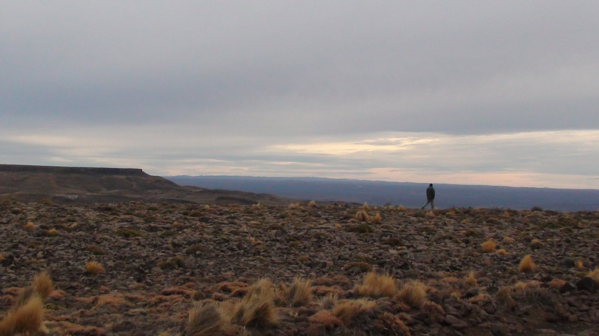
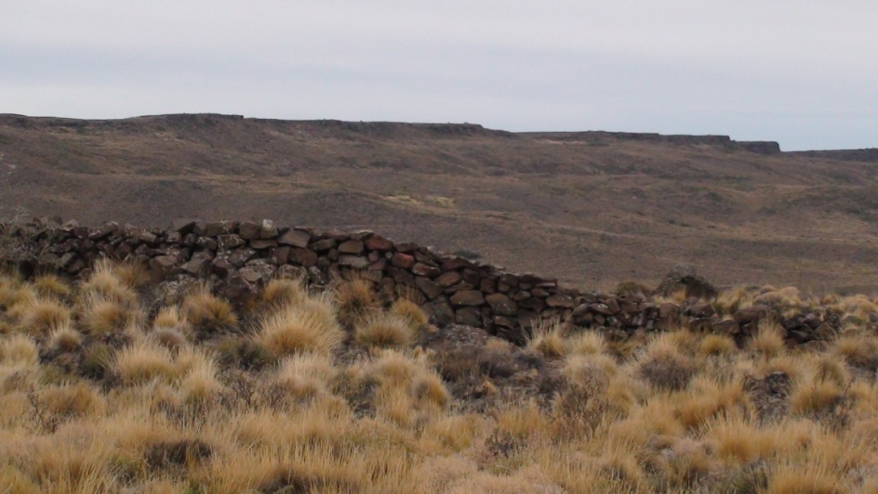
Antes de llegar a la casa se puede pasar a ver un chenque, pero quizás sea conveniente señalarlo desde una distancia prudencial para evitar que los visitantes se acerquen a lo que puede ser un sitio arqueológico no estudiado.
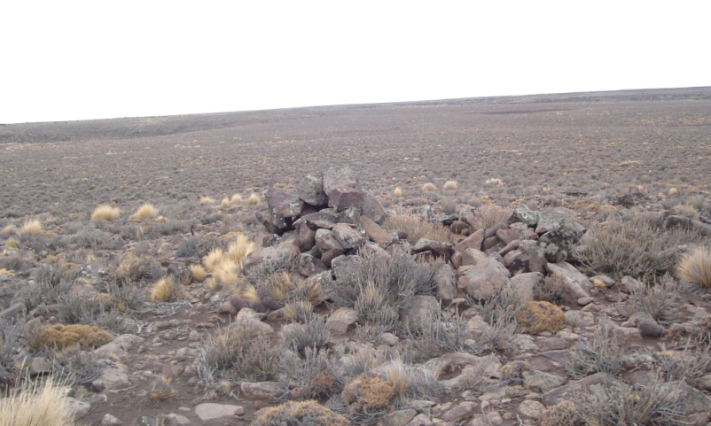
Datos catastrales: (a completar por los interesados)
Datos Legales: (a completar por los interesados) Privado, campo de Eusebio Calfuquir.
Persona de contacto: Nelly y Eusebio Calfuquir
Descripción: El “puesto de arriba” consiste en tres construcciones de piedra y adobe, una letrina y corrales de piedra, para encerrar los chivos y la yegua. Todo el conjunto está ubicado a la vera de una laguna. Una de las casas posee cocina económica.
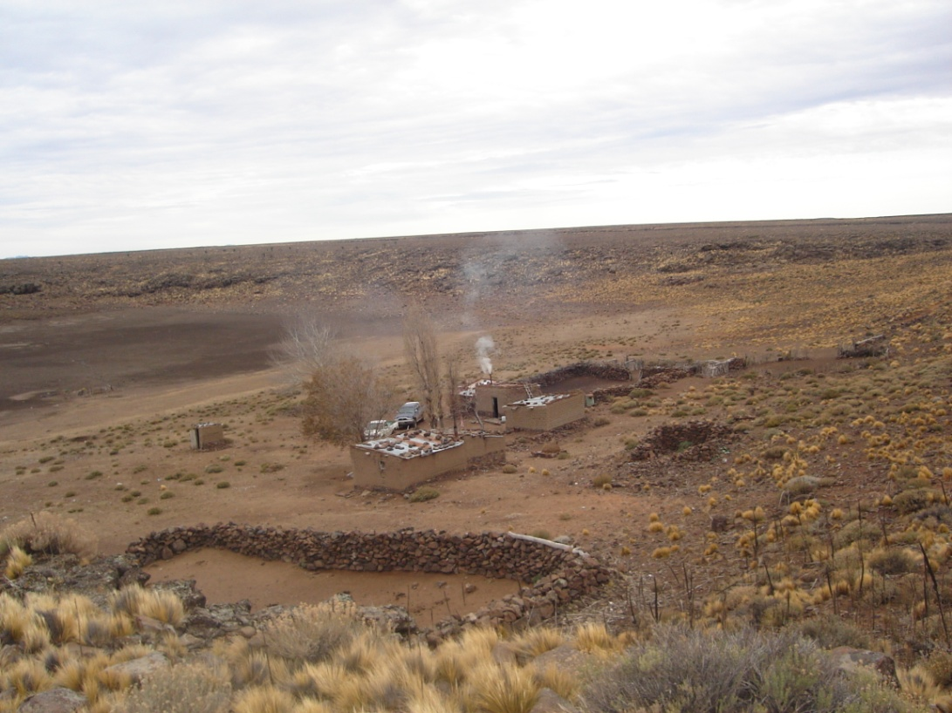

Historia: La historia remite a la familia de Eusebio, cuyos padres se habrían establecido más o menos en el ’45, ya que antes vivieron en otra laguna, Loma Blanca. En este puesto nació Eusebio en 1950. En su infancia primero vivió en “el bajo” y a los 12 años se vino “acá arriba”. Siempre criaron ovejas, caballos y chivas. Las casas se construían todas con piedra primero, en épocas más reciente se comenzó a usar el adobe. La piedra tiene una larga tradición de uso, ya que los pueblos aborígenes la utilizaban en diversas estructuras como riales, parapetos, etc. y luego se construyeron con ella las primeras casas de la meseta (ver Moldes) lo que está presente en conjuntos de casas hoy desocupadas (como puesto Turra, Inalef); posteriormente se comenzó a utilizar el adobe.
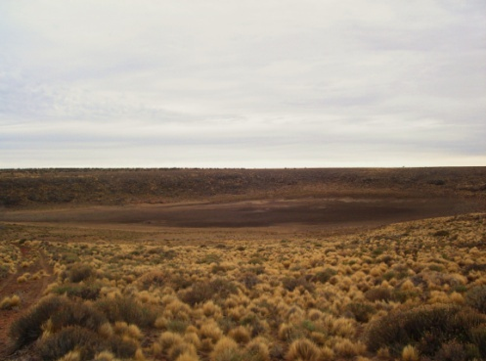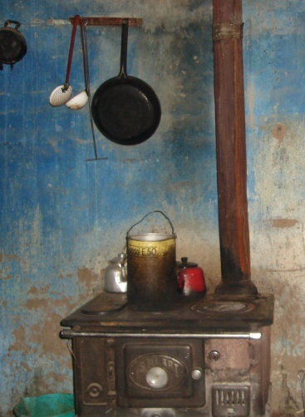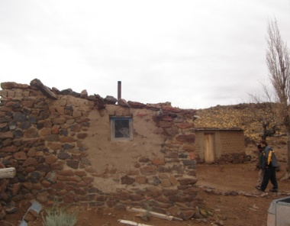
Huertas y siembras ahí arriba no se hacían por el tipo de tierra. Las compras se hacían en Menucos para todo el año y se transportaban a caballo carguero. Básicamente se traía lo indispensable: harina, azúcar, yerba, que se cambiaba por pieles y cueros de zorro y zorrinos. La meseta estaba mucho más poblada que en la actualidad y en cada laguna había una familia, lo que hacía un total de alrededor de 7 u 8 familias en cada zona. Hoy sin embargo, en invierno no queda nadie. La vida se centraba en ese ámbito. Escuela recién hubo en Comicó en la década del ’60; los nacimientos se producían en las casas, alguna señora vecina se ocupaba de ayudar a la parturienta y se quedaba varios días a acompañarla. A los que morían se los enterraba en ese sitio. Los caminos los hicieron los pobladores sacando las piedras con barreta, pico y pala.
Autor y datación: Al llegar el padre de Eusebio la casa ya estaba, era de otro hombre cuyos datos se desconocen. Se puede afirmar entonces que es anterior al ’45.
Estado de conservación: El estado de conservación del sitio es en general bueno, ya que ha sido poco intervenido, y se sigue realizando el uso tradicional por parte de la familia que solo lo habita temporalmente.
Valoración: El valor del sitio reside en ser testimonio del pasado y del modo de vida tradicional de la meseta desde la primera mitad del siglo XX y en mantener su uso actual. Absolutamente integrado al ambiente que lo rodea conforma un verdadero paisaje cultural, de allí su alto valor turístico.
Rareza u originalidad del recurso: La originalidad está dada por las particulares características de ocupación de la meseta, la elección de los sitios próximos a las lagunas, la utilización de los elementos disponibles para la construcción de las estructuras mínimas indispensables para la vida que aquí están perfectamente representadas y con uso actual.
Protección: No se considera que se requieran mayores medidas de protección dado el uso que se le da actualmente al recurso. Se sugiere no realizar intervenciones y en caso de ser necesario hacerlas a futuro, tener en cuenta la tipología y características constructivas originales.
Realización de estudios especializados: No se conocen estudios sobre el sitio.

Puesto Turra
Denominación: Puesto Turra
Ubicación: a 2500 metros del puesto de Eusebio Calfuquir
Accesibilidad: Se accede caminando desde el puesto mencionado. La caminata no presenta dificultades pero es necesario ir acompañado por baqueano. También podría ser a caballo.
Datos catastrales: (a completar por los interesados)
Datos Legales: Dentro del campo de Eusebio Calfuquir
Persona de contacto: Nelly y Eusebio Calfuquir
Descripción: Restos de casa y corrales de piedra ubicados cercanos a una laguna, llamada Laguna Grande. La casa tiene las paredes de piedra en pie pero no tiene techo. Se conserva el dintel de la puerta hecho con una rama de “leña de vaca”. Eusebio recuerda que el techo era de tirantes de palo, coirón arriba y barro. La casa consta de dos habitaciones que se habrían usado una como cocina y la posterior como pieza. Adelante hay otro ambiente que se habría usado como “salón de baile”. Desde la ventana de la habitación se ve la laguna en la que hay cantidad de aves, entre ellas flamencos. Junto a la laguna estaba el fogón en el que se cocinaban los corderos.
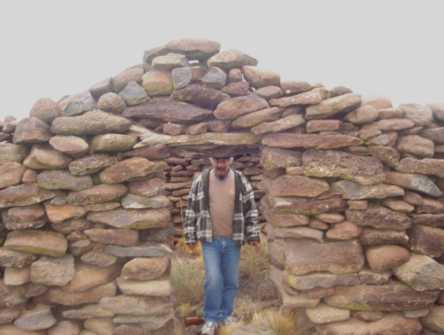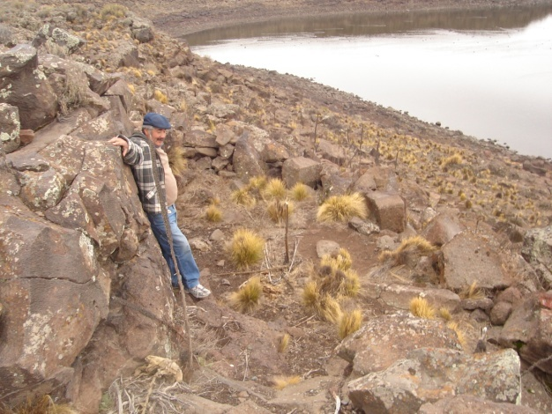
A unos metros de este lugar, en otro flanco de la laguna, se encuentra enterrado un hombre que tenía un acordeón y fue enterrado con ese instrumento. Cada tanto sobre el terreno erosionado, aparecen restos del acordeón. Cerca de eso hay un lugar plano en el que se encuentran instrumentos líticos en superficie (podría tratarse de un picadero).
Historia: El conjunto remite a distintos momentos de la historia social de la meseta. Por un lado, el uso de este espacio por pueblos aborígenes, evidenciado a través de la presencia de artefactos líticos. Si bien no se han realizado estudios en este sitio en particular, se podría hipotetizar sobre la elección de sitios con presencia de agua como el caso de esta laguna. A esa época corresponderían también los chenques cercanos, los parapetos y el arte rupestre en proximidades de la laguna Chanquin, por ejemplo. Al respecto Eusebio cuenta que cuando llegó su papá a esta parte de la meseta ya no había gente en toldos, pero estaban marcados los lugares en los que los plantaban, probablemente con piedras.
Las construcciones de piedra de la familia Turra remiten a los primeros años del siglo XX cuando se produce el repoblamiento y sedentarización de aborígenes, paralelo al establecimiento de otros pobladores. Turra, tío de Eusebio, era el dueño de ese puesto que respondería a las características de ese período en el que cada laguna albergaba una población. Las características de la sociabilidad de ese ámbito y época están dadas por el uso de espacios específicos para los bailes –en el salón de baile se juntaban a bailar con acordeón y guitarra, según se cuenta -, para asar los corderos, el acordeonista que fue enterrado con su instrumento, las prácticas de asistencia y reciprocidad entre vecinos, ante eventos de enfermedad o nacimientos, por ejemplo, y también la violencia, en casos como el del acordeonista que peleó en su casa con otro vecino y le pegó una puñalada. Se cuenta que para pararle la sangre, ante la falta de otros elementos, le ponían trapos quemados, hervían el alfilerillo y con eso le lavaban las heridas todos los días; de esa manera lo salvaron.
Autor y datación: Según cálculos de Eusebio debe tener más o menos 100 años.
Estado de conservación: El estado de conservación es regular. Como se dijo la casa ya no tiene techo y las paredes están levantadas en parte.
Valoración: Desde el criterio histórico y arqueológico el sitio es interesante para documentar y profundizar las investigaciones sobre diversos momentos de la historia social de la meseta.
Desde el aspecto turístico sirve para que los visitantes interpreten distintos momentos del pasado del área, a través de la secuencia de uso de diferentes estructuras de piedra, la integración de los hombres con el ambiente y la etapa de despoblamiento. Paisajísticamente se integra con la laguna y su avifauna.
Rareza u originalidad del recurso: Si bien no es el único conjunto de este tipo en el ámbito de la meseta, si lo es en el de los establecimientos asociados a la propuesta Meseta Infinita.
Protección: Como en el caso anterior, se sugiere no efectuar intervenciones. Con respecto a los sitios arqueológicos se sugiere ajustarse a lo establecido por la legislación provincial y evitar por el momento que los turistas se acerquen al picadero.
Realización estudios especializados: No se han realizado estudios sobre el sitio.
Otros elementos de interés
Otros recursos de interés en el área considerada en esta ficha, son el Puesto de López, por el que hay que pasar para ir a la Laguna el Potrero. Hay al menos dos chenques (del otro lado) y posiblemente un picadero. Se ingresa con permiso del dueño. Alrededor de la laguna hay estructuras de piedra que requerirían estudios para chequear si son riales.
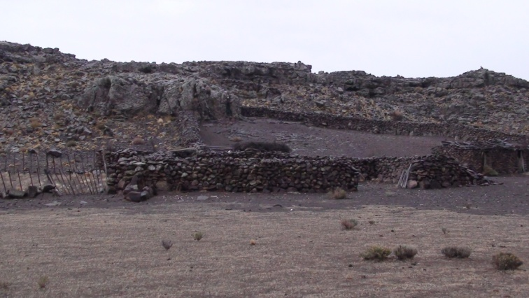

Usos turísticos actuales o potenciales
En el caso de este establecimiento se puede considerar el desarrollo de los siguientes tópicos:
- Paisaje cultural de la Meseta
Mensaje: Los hombres y mujeres de la meseta vivieron y viven en ella y forman parte de su paisaje
El mensaje se desarrolla a partir de entender la dinámica fisíca y natural de la meseta y como los hombres pudieron insertarse en ella sin provocar modificaciones, por el contrario, acomodándose a lo que la meseta les daba y ajustando su vida a los desafíos les presenta. Están representados a través de la evidencias distintos momentos (antes de 1880, el siglo XX y la actualidad) a través de los artefactos y estructuras en las que prima el uso de la piedra y en todo el conjunto el paisaje mantiene sus características particulares dando la sensación de que lo aportado y construido por el hombre, siempre hubiera estado allí imbricado con la naturaleza.
Los visitantes pueden apreciar tanto los elementos naturales, meseta, piedras, lagunas, avifauna, pilquines, los culturales, pircados, riales, chenques, casas de piedra, corrales, casas de adobe, como experimentar sensaciones de soledad, silencio, inmensidad. Cada uno de estos elementos no se puede disociar sino que forma un conjunto inseparable y hace de éste un lugar único.

- “Las contadas”
Mensaje: La relación con lo sobrenatural también es parte del paisaje de la meseta
Los relatos de los pobladores sobre varios temas recurrentes en la “mitología” propia de Somoncura en particular y de la región en general son un elemento sumamente importante para sumar a las sensaciones que se busca que el visitante se lleve.
A modo de recordatorio se mencionan algunas de las que Eusebio y Nelly han relatado:
- A 1000 metros de la casa hay un cañadón, que desemboca en Comicó, en el que hay cuevas. El papá de Eusebio decía que ahí había Salamancas. Cuando pasaban a la noche a caballo, salía algo a acompañarlos, se dice que daban vuelta gorra, el cojinillo y lo sacudían. Se dice que un hombre, al que la Salamanca lo había agarrado ahí, quedó loco para toda la vida. Dijo que lo habían agarrado conocidos de él, que se habían muerto hacía años, lo bajaron del caballo y después no supo más lo que pasó.
- Luces también se ven, la última vez una madrugada pensaron que era un auto que venía pero después supieron que el auto vino mucho más tarde.
- Con respecto a la piedra rodadora, Eusebio vio el rastro de la piedra pero no la siguió nunca. Dicen que el padre de Quito Paz (propietario del campo en el que está la laguna Chanquin), tenía la piedra y que cuando muere la persona que la tiene, que la piedra queda abandonada, es cuando empieza a rodar, y dicen que este hombre trabajaba para el Gualicho.

Actividades que pueden realizarse:
Visita a los sitios mencionados: Se puede considerar tanto el acceso en vehículo especial como también otra opción muy atractiva, según las características de la demanda, que puede ser la de cabalgatas desde el puesto de abajo. Una vez arriba se pueden realizar caminatas o cabalgatas al puesto Turra y a la laguna El Potrero. La laguna próxima al puesto Turra es un excelente lugar para comida al aire libre, avistaje de avifauna e interpretación de las estructuras de piedra. Todo el recorrido debe realizarse con guía baqueano lo que permite que el mismo vaya desarrollando el mensaje que se quiere transmitir. Otra información de interés para que brinde, es la de las características geológicas de la meseta, la fauna y especialmente la flora y su uso social (plantas comestibles, medicinales, etc.).
Según la época del año y las características de los grupos (que en todos los casos debieran ser reducidos) se podría acampar y aprovechar esta actividad para hacer observación e interpretación del cielo nocturno según la cosmogonía tehuelche.
Los sitios arqueológicos pueden ser mencionados, una vez declarados ante la autoridad provincial de aplicación, y observados a distancia pero no se aconseja el acercamiento de los visitantes a los mismos hasta que no sean debidamente estudiados y para asegurar su preservación.
Interpretación de los distintos espacios del puesto de Eusebio y Nelly, la historia del mismo y las tareas propias de la cría de animales.
Participación en tareas rurales. Podría ubicarse en el puesto una rueca y un telar y mostrar allí las prácticas artesanales y realizar venta de artesanías textiles.
Gastronomía con productos regionales. Esto puede ser tanto en el puesto, o poniendo nuevamente en uso el fogón de la laguna Grande o bien llevando una vianda en la excursión a la misma.
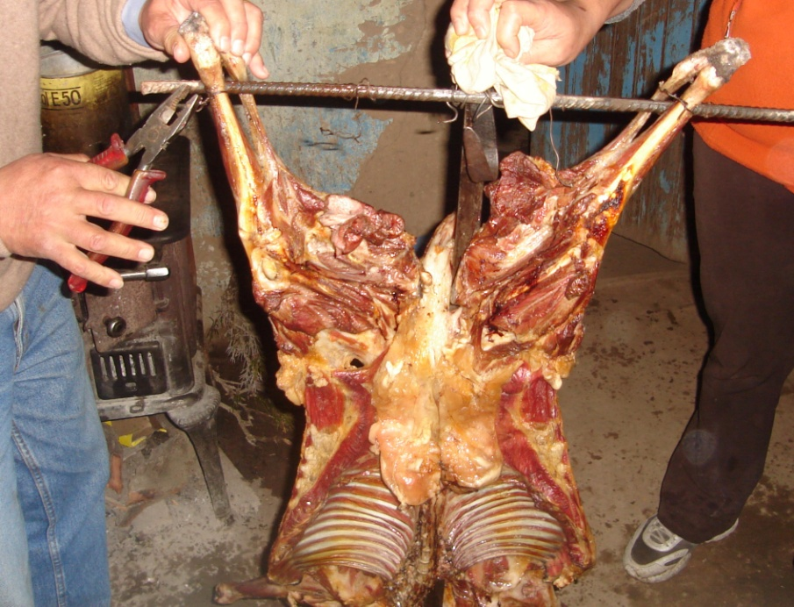

Potencial de integración con otros productos:
Este establecimiento encarna especialmente el núcleo del mensaje que transmite Meseta Infinita. Es único y se complementa con los otros en tanto permite a quienes hayan visitado los otros advertir las diferencias entre la vida en la mesada y en la no mesada. En lo que respecta a la primera se integra principalmente con el campo del Sr. Lenzinas y la laguna Chanquín, permitiendo desarrollar excursiones de más de un día de duración en las que a los recursos ya citados en esta ficha se le agregan las pinturas rupestres presentes en ese sitio.

ANEXO “II”

PROTOCOLO PARA EL RELEVAMIENTO DE COMPONENTES CULTURALES EN AREAS RURALES DE LA MESETA PATAGÓNICA

- Identificación del espacio y los actores sociales
- Conversaciones no estructuradas con los actores sociales identificados: relevamiento de expectativas e información inicial.
- Relevamiento bibliográfico y documental.
- Primer taller comunitario.
- Recorridas a campo con los actores locales.
- Entrevistas estructuradas y no estructuradas.
- Ficha técnica de bienes culturales (ver modelo en Anexo…)
- Taller de validación de las fichas técnicas.
- Inventario
- Recomendaciones para la preservación y la puesta en valor turística.
- Documento final validado

ANEXO “III”

FICHA TECNICA DE BIENES CULTURALES
- Denominación
- Ubicación
- Accesibilidad
- Datos catastrales
- Datos legales
- Persona de contacto
- Descripción
- Historia
- Autor
- Datación
- Estado de conservación
- Valoración
- Rareza y originalidad
- Protección
- Realización de estudios especializados
- Usos turísticos actuales o potenciales
- Tópicos
- Mensajes
- Actividades que pueden realizarse
- Potencial de integración con otros productos
- Documentos referenciales.

ANEXO “IV”

Propuesta de contenidos para folletería

Arqueología

La Meseta de Somoncurá y las zonas que la circundan fueron el ámbito de vida de pueblos cazadores recolectores de la Patagonia, particularmente de los günün a künna o tehuelches del norte. La evidencia arqueológica da testimonio de su cultura en sitios de aprovisionamiento de material lítico, apostaderos de caza, picaderos, paraderos, chenques y sitios con arte rupestre.
La ley nacional 25.743 y la provincial 3.041 protegen ese patrimonio que es objeto de estudio por parte de arqueólogos de distintas universidades para ampliar nuestros conocimientos sobre los hábitos de vida de quienes nos precedieron en el uso y disfrute de este espacio.
Esa información nos ayuda a comprender mejor el paisaje cultural de la meseta.

Rastros del pasado

Sílices y calcedonias que se encuentran en el área fueron la materia prima para la fabricación de los utensilios que los hombres y mujeres del pasado necesitaban en su vida diaria como puntas de flecha, raederas, raspadores, boleadoras, morteros. Mediante la talla, la presión y la percusión directa e indirecta se trabajaba la piedra hasta obtener los productos deseados. Los desechos de talla y los mismos instrumentos luego de su uso, quedaron en el terreno como rastros silenciosos de un tiempo en que se usaban para cazar animales, despostar las piezas, curtir los cueros y moler los frutos.
Si los encuentra obsérvelos, piense en el uso que le habrán dado sus hacedores en relación con el entorno y déjelos donde están.

Recorridos ancestrales

Una extensa red de caminos y travesías, las “rastrilladas”, conectaban el extenso territorio por el que circulaban los pueblos aborígenes, recorriendo el interior de la meseta, accediendo a los cursos de agua dulce, a las salinas, a sitios ceremoniales y a territorios distantes como los del mar y la cordillera.
El bajo de Los Menucos registra gran relevancia en este sistema de rutas ya que por un lado es la antesala del nudo de caminos de Valcheta y por otro es el acceso natural a la Meseta de Somoncura que los grupos indígenas visitaban y a veces atravesaban por una ruta diagonal luego recorrida y descripta por los viajeros del siglo XIX como el suizo Claraz y el naturalista y explorador argentino Francisco Moreno.
Las rutas y caminos actuales en su mayoría están trazados sobre esos mismos recorridos.

Paraderos

Las rastrilladas estaban jalonadas por los paraderos, sitios de acampe, situados generalmente en los valles, en lugares con disponibilidad de agua y recursos para una estadía más o menos prolongada según los casos. Allí era donde se instalaban los toldos, se descargaban las pertenencias y se desarrollaba la vida cotidiana hasta el momento de continuar viaje. La circulación se organizaba de paradero en paradero y su uso era recurrente ya que formaban parte del ciclo de circulación anual.
La toponimia de la región proviene en gran parte de los nombres de los antiguos paraderos indígenas.

La caza

En tiempos previos al contacto con los europeos, la caza se hacía con arco y flecha aprovechando los sitios en los que el terreno presentaba embudos que tenían que atravesar los guanacos o barrancos en los que los choiques se veían obligados a saltar y que así se transformaban en trampas naturales. Cuando se comenzó a utilizar el caballo la técnica colectiva de la caza era la del cercado de los animales en círculos de muchos kilómetros en los cuales la comunicación entre los cazadores se efectuaba por medio de señales de humo y se usaba como arma fundamental la boleadora.
Choiques y guanacos acompañan su visita y la topografía le permite descubrir cuáles eran los sitios de caza de antaño.

El arte rupestre

Se llama arte rupestre al conjunto de pinturas o pictografías y grabados o petroglifos realizados sobre rocas que se presentan en cuevas y aleros. En la Patagonia se registra su presencia desde el décimo milenio antes del presente, constituyendo la manifestación artística más antigua de los cazadores recolectores de la región.
En el ámbito de Meseta Infinita se encuentran varios sitios con pinturas que pertenecen al denominado “Estilo de Grecas” caracterizado por motivos geométricos como triángulos, círculos concéntricos y líneas escalonadas. Predominan los tonos rojos, ocres y negros realizados con pigmentos minerales.
Si solo los observamos sin tocarlos, humedecerlos o rayarlos estaremos contribuyendo a su preservación y a poder compartir la admiración que nos provocan con las próximas generaciones.

Prats, 2005.
Sobre la crítica y efectos de estas prácticas ver Hernández Ramirez, J., 2011.
Ver Diez Tetamanti, J. et al., 2012.
Cirvini, Silvia A., 2012.
Para una análisis de esta problemática en relación con el patrimonio arqueológico ver Bellelli, C., 2012
Diferenciamos aquí la activación patrimonial, que se refiere a “la selección de determinados objetos entre un conjunto amplio de objetos pasibles de ser patrimonializados” (Almiron, A. et al., 2006) de la activación turística del patrimonio que refiere al uso del patrimonio para la actividad turística.
Arq. Carlos Moreno, conferencia en Jornadas de reflexión sobre los paisajes culturales de Argentina y Chile. ICOMOS- UNPA- UMAG, Río Gallegos, junio del 2012.
Prats, 2005.
Ver contenidos propuestos para la folletería en Anexo.

